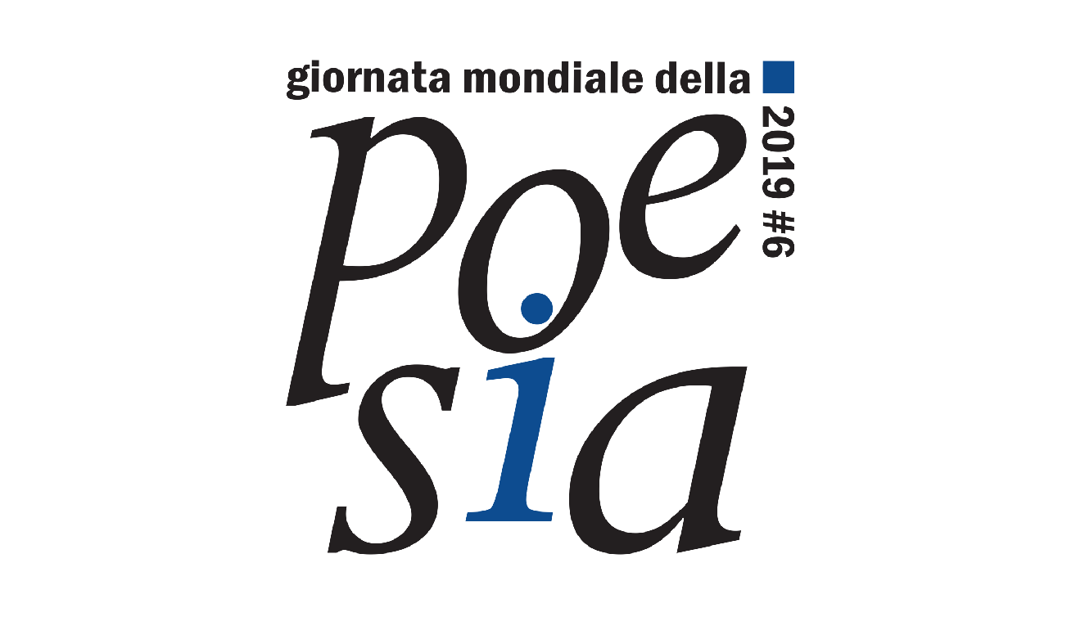Ziua de **21 martie** a fiecărui an a fost dedicată de către **UNESCO** rolului privilegiat al expresiei poetice în promovarea dialogului intercultural, comunicării şi păcii. Evenimentul de la Roma, organizat pentru a șasea oară consecutiv de Institutele Culturale din Uniunea Europeană **(EUNIC)**, reunite în clusterul EUNIC Roma, celebrează poezia europeană la Roma și se desfășoară sub patronajul **Comisiei Naționale Italiene** **pentru UNESCO** şi a **Reprezentanței Comisiei Europene în Italia**.

Maratonul poetic, moderat de criticul literar **Marco Dotti ș**i prefațat de muzica interpretată de violonista de origine română **Angela Turchetta** și de pianista **Giulia Loperfido** de la Conservatorul de Muzică Santa Cecilia din Roma, va include o serie de lecturi (în limba originală cu proiecția traducerii în limba italiană pe ecran), a 12 poeți invitați: **Hans Eichhorn** (Austria), **Margarita Petkova** (Bulgaria), **Michelle Steinbeck** (Elveția), **Antonella Anedda** (Italia), **Elizabeth Grech** (Malta), **Anna Frajlich** (Polonia), **Pedro Mexia** (Portugalia), **Dinu Flămând** (România), **Jan Gavura** (Slovacia), **Barbara Korun** (Slovenia), **Aurora Luque** (Spania) și **Balázs Szálinger** (Ungaria). Evenimentul va avea loc **joi, 21 martie 2019, ora 18:30,** în sala Accademica a Conservatorului de Muzică Santa Cecilia din Roma (Via dei Greci 18). **Intrarea liberă în limita locurilor disponibile.**

**Dinu Flămând** este poet, ziarist şi traducător român premiat, din franceză, italiană, spaniolă şi portugheză. Este traducătorul operei lui *Fernando Pessoa* în limba română şi coordonează seria dedicată poetului portughez de Editura Humanitas. Ca ziarist a lucrat la Departamentul românesc al postului *Radio France Internationale* (1989–2009). A realizat mai multe emisiuni pe teme de actualitate naţională şi internaţională pentru câteva posturi de televiziune. A obţinut licenţa la Facultatea de Litere a *Universităţii «Babeş–Bolyai»* din Cluj-Napoca şi a făcut parte din grupul *Echinox*. A trăit în exil, la Paris, până în 2010. Este *Doctor Honoris Causa* al *Universităţii de Vest «Vasile Goldiş»* din Arad. De la debutul din 1971 a publicat peste 15 volume de poezie, traduse ulterior în franceză, engleză, spaniolă, portugheză, germană şi italiană. În 2018 fost publicat în Italia, la editura Raffaelli, volumul *Ombre e falesie – Umbre şi faleze*, tradus de Smaranda Elian.

**Smaranda Elian** este licențiată în filologie la Facultatea de Lingvistică Romanică a *Universităţii din Bucureşti* şi a predat limbă, literatură şi cultură italiană pentru studenţii ciclurilor de licenţă, masterat şi doctorat ai aceleiaşi Universităţi. Din 1991 conduce *Centrul de Limbi Străine FIDES*. A scris mai multe volume de studii de literatură italiană, dedicate, de exemplu, lui *Giacomo Leopardi* şi, dintre cele mai recente, lui *Leonardo Sciascia*. Pentru activitatea sa de italienistă, traducătoare, editoare şi pentru contribuţia sa la promovarea culturii italiene în România a fost distinsă cu numeroase premii naţionale şi internaţionale şi, în 2004, a primit titlul *Commendatore della Repubblica Italiana al Merito Culturale*conferit de preşedintele Republicii italiene. Din 2005 coordonează, alături de prof. *Nuccio Ordine* de la Universitatea din Cosenza, colecţia bilingvă de clasici ai literaturii italiene *Biblioteca italiană*, cu peste 30 de titluri publicate până în prezent, colecţie ce a primit *Premiul Naţional pentru Traducere* al Ministerului Culturii din Italia.

**ACCADEMIA DI ROMANIA DIN ROMA**

Tel. +39.06.3201594; e-mail. [accadromania@accadromania.it](mailto:accadromania@accadromania.it)